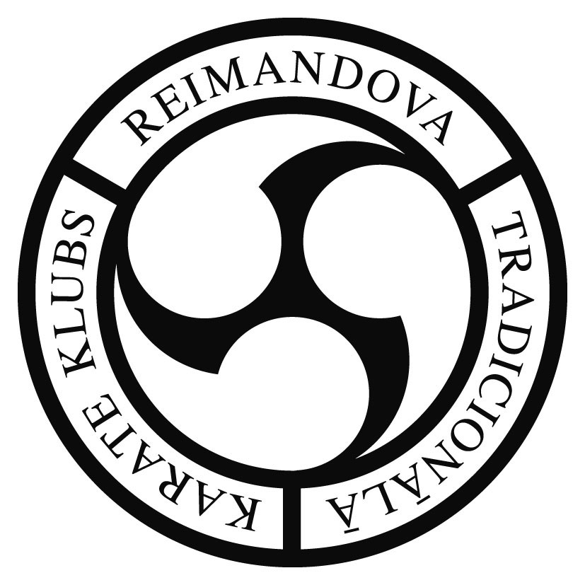
Atklātais “RTKK 2018” čempionāts.

Nolikums

- Sacensības notiks 2018.gada 17.februārī (sestdiena)
Rīgas Hanzas vidusskolā, Grostonas ielā 5, Rīgā.
Dalībnieku ierašanās no plkst.9.20.
Dalībnieku reģistrācija no plkst.09.30-9.50
Sacensību sākums plkst.10.00.

- Sacensību organizators “Reimandova Tradicionālā Karate Klubs „RTKK””
sadarbībā ar “Latvijas Karate Federāciju”.
- Dalībnieku iepriekšēja reģistrācija ir jāveic elektroniski līdz 14.02.2018.
Renārs Reimandovs, renars@rtkk.lv, mob.: 26807898, mājas lapā: www.shotokan.lv/online/
Sacensību galvenā protokoliste Viktorija Agafonova mob.: 29118019
Sacensību galvenais tiesnesis Igors Ponomarenko mob.: 29462653
- Sportistam atļauts piedalīties savā vecuma un svara kategorijā un papildus vienā vecākā kategorijā.

- Protesta izskatīšana 100,- EUR.

- Pilngadīgs dalībnieks ir atbildīgs par apdrošināšanu un savu veselības stāvokli sacensībās.
Ja dalībnieks ir nepilngadīgs, atbildību uzņemas vecāki vai aizbildņi. Komandas pārstāvis un/vai treneris ir atbildīgs par dalībnieka atbilstību konkrētai vecuma un svara kategorijai, kā arī par konkrēta sportista sagatavotību sacensībām. Komandas pārstāvja pienākums ir iepazīstināt katru komandas sportistu ar Nolikuma nosacījumiem.

- Referē – Latvijas Karatē Federācijas tiesneši. Tiesnešu brīfings – 17.02.2018 plkst.9.30.
Tiek aicināti ārzemju augstākas nacionālas kategorijas Referee.

- WKF noteikumu, LKF bērnu noteikumi, kurus ir apstiprinājusi Latvijas Karatē Federācijas valde, ar organizatora veiktām izmaiņām.

Visiem sacensību dalībniekiem ir jābūt ģērbtiem KIMONO!
Dalībniekiem obligāti ir jābūt līdzi personu apliecinošam dokumentam vai budo pasei!

KATA:
WKF noteikumi ar organizatora izmaiņām.
Olimpiskā sistēma visas Open kategorijās, ar pilnām mierinājuma cīņām.
Visās KYU kategorijas apļveida sistēma.
-9;-7 kyu kategorijas drīkst piedalīties ar savām kvalifikācijas jostām.
Visās -9, -7, -5 kyu un U8 Open, U10 Open, U12 Open KATA izpilda vienlaicīgi. U8 Open, U10 Open, U12 Open Fināl ciņas izpilda katu katrs sportstis atsevišķi.
U14 Open, U16 Open, U18 Open, Open 18-29, Open 30 KATA izpilda pēc WKF noteikumiem.
-9 kyu - viena KATA no saraksta: Taikioku, Heian 1-5, Pinan 1-5, Ten-no-kata 1-3,
Geksadai 1-2, Saifa);
-7 kyu, -5 kyu - katrā trešajā aplī drīkst atkārtot KATA no saraksta:
Taikioku, Heian 1-5, Pinan 1-5, Ten-no-kata 1-3, Geksadai 1-2, Saifa);
U8 -9 kyu, -7 kyu, -5 kyu; U10 -9kyu, -7 kyu, -5 kyu - viena KATA no saraksta: Taikioku, Heian 1-5, Pinan 1-5, Ten-no-kata 1-3, Geksadai 1-2, Saifa);
U8 Open, U10 Open, - viena KATA no WKF saraksta.
U12 Open – divas KATA no WKF saraksta.

Zēni:
U8 - 6-7 gadi: -9 kyu; -7 kyu; OPEN
U10 - 8-9 gadi: -9 kyu; -7 kyu; -5 kyu; OPEN
U12 - 10-11 gadi: -9 kyu; -7 kyu; -5 kyu; OPEN
U14 - 12-13 gadi: -9 kyu; -7 kyu; -5 kyu; OPEN
U16 - 14-15 gadi: -7 kyu; -5 kyu; OPEN
U18 - 16-17 gadi: -5 kyu; OPEN
OPEN 18-29 gadi: -7 kyu, OPEN
OPEN 30 gadi: -7 kyu, OPEN

Meitenes:
U8 - 6-7 gadi: -9 kyu; -7 kyu; OPEN
U10 - 8-9 gadi: -9 kyu; -7 kyu; -5 kyu; OPEN
U12 - 10-11 gadi: -9 kyu; -7 kyu; -5 kyu; OPEN
U14 - 12-13 gadi: -9 kyu; -7 kyu; -5 kyu; OPEN
U16 - 14-15 gadi: -9 kyu; -7 kyu; OPEN
U18 - 16-17 gadi: -5 kyu; OPEN
OPEN 18-29 gadi: -7 kyu, OPEN
OPEN 30 gadi: -7 kyu, OPEN

KUMITE:
Jebkurš aizsardzības ekipējums jābūt WKF/EKF dizaina ekipējums, bet ne obligāti apstiprinātam WKF.
Apļveida sistēma visās Kumite kategorijās.
Darbības laukums 7x7 metri. Svēršanās notiek pirms katras Kategorijas.
Pieļaujamā svara pārsvars – 200 grami. Ja dalībnieka/-ces svars ir pārsniedzis norādīto svaru,
dalībnieks/-ce tiek diskvalificēts/-a un sacensību dalības maksa netiek atgriezta.
WKF noteikumi ar izmaiņām līdz 6 punktiem. Sportisti var startēt bez ķermeņa protektora U8, U10, U12 grupās. U14, U16, U18, Open 18-29, Open 30 ķermeņa protektors visiem ir obligāts!
Sieviešu kategorijās meitenes var startēt bez krūšu aizsarga.
Cīņas ilgums:
U8, U10, U12, U14 – 1 min.
U16; U18; OPEN 18-29 gadi ; OPEN 30 gadi – 1,5 min.

Zēni:
U8 - 6-7 gadi: -25;+25;
U10 - 8-9 gadi: -30;-35;+35; Open
U12 - 10-11 gadi: -35;-45;+45; Open
U14 - 12-13 gadi: -40; -45; +45; Open
U16 - 14-15 gadi: -60; -70;+70; Open
U18 - 16-17 gadi: -70;+70;
OPEN 18-29 gadi: -75; +75
OPEN 30 gadi: -80; +80

Meitenes:
U8 - 6-7 gadi: Open
U10 - 8-9 gadi: -30/ +30/ Open
U12 - 10-11 gadi: -40/ +40 / OPEN
U14 - 12-13 gadi: -47 / +47 / OPEN
U16 - 14-15 gadi: -47 / -54 / +54
OPEN - +16 gadi: -61/ -68/ +68

FANTOM KUMITE (Meitenes un Zēni kopā):
Sacensības notiek pēc apļa sistēmas , divi dalībnieki vienlaicīgi, laiks 20 sekundes,
tiesnešu skaits – 3 (pēc laika izbeigšanās piešķir uzvaru vienam no dalībniekiem).
Ekipējums: Obligāti - cimdi, kāju aizsargi

Zēni un Meitenes kopā:
U8 - 6-7 gadi
U10 - 8-9 gadi
U12 - 10-11 gadi
U14 - 12-13 gadi
U16 - 14-15 gadi

SUMO:
Apļa sistēma, cīņa ilgst līdz 2 uzvarām, laukuma izmērs – 3x3 m

Zēni:
U6 - Līdz 5 gadi: -20; +20
U8 - 6-7 gadi: -25; -28; +28
U10 - 8-9 gadi: -30; -35; +35
Meitenes:
U6 - Līdz 5 gadi: -20; +20
U8 - 6-7 gadi:-26; +26
U10 - 8-9 gadi: -32; +32

- Dalība sacensībās:
Dalības maksa no katra individuālā dalībnieka: Viena disciplīna 20, -EUR, katra nākamā 20,-EUR.
Lūgums pieteikumus aizpildīt rūpīgi, jo katras izmaiņas pēc 2018.gada 14. februāra maksās 10,- EUR.

- APMAKSAS VEIDS
Iespējams apmaksu veikt skaidrā naudā reģistrācijas laikā vai
Ar pārskaitījumu (līdz pirmdienai, 2018.gada 14. februārim) uz
Biedrība „Reimandova Tradicionālā Karatē Klubs „RTKK”
Reģ.nr.: 50008081961
Jur.adrese: Rīga, Raunas iela 36-21, LV-1039
Banka: DNB
IBAN: LV25RIKO0002013255122
SWIFT Code: RIKOLV2X

- Ja dalībnieku skaits viena grupā pārsniegs 16 cilvēkus grupas tiks dalītas A un B grupās ar atsevišķiem medaļu komplektiem!
- Kategorijās, kurās sacensības notiek pēc apļa sistēmas, katra apakšgrupa sastāv no 3-5 sportistiem, un pēc apakšgrupu cīņām 2 labākie sportisti no katras grupas turpina cīņu par medaļām pēc Olimpiskās sistēmas.
- Olimpiskā sistēma ar pilnām gandarījuma cīņām.
- Pirmo vietu ieguvēji tiek apbalvoti ar Kausiem un otro vietu ieguvēji tiek apbalvoti ar medaļām, divu trešo vietu ieguvēji tiek apbalvoti ar medaļām.
- Visi jautājumi par sacensību norisi, uz kuriem atbildes nav atrodamas nolikumā, tiek risināti, iesaistot organizatoru pārstāvi un tiesnešu komiteju.

Ar cieņu, Renārs Reimandovs,
Sacensību organizators, RTKK prezidents,
Tālr. +371 26807898, e-pasts: renars@rtkk.lv

